21 ноября 2020 года отмечается Международный день отказа от курения (No Smoking Day)

Факты о курении:
- табачный дым, в котором присутствует более 4000 химических веществ, из которых 250 известны как вредные, а более 50 — как канцерогены, вызывает и обостряет многие болезни, действуя практически на все органы
- по данным Всемирной организации здравоохранения в мире из-за курения происходит 90% смертей от рака легких, 75% от хронического бронхита и 25% от ишемической болезни сердца
- курение приводит к развитию физической и психической зависимости

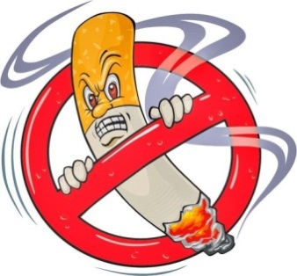

Если тебе предлагают сигареты, откажись:
- Назови причину. Скажи тем, кто тебе предлагает, почему не хочешь. «Я знаю, что это опасно для меня». «Я уже пробовал, и это мне не понравилось»
- Будь готов к различным видам давления. Люди, предлагающие наркотики, могут быть дружелюбными или агрессивными. Будь готов уйти или сделать что-нибудь, что могло бы уменьшить давление со стороны
- Просто скажи «Нет». Ты не должен объяснять всем свои причины
- Займись интересным делом. Если ты занят, это уже будет причиной отказа. Даже если ты скажешь, что собираешься просто пойти поесть, то это уже возможность избежать ситуации, когда ты находишься «под нажимом»
- Избегай общения с зависимыми людьми
- Дружи с теми, кто ведет здоровый образ жизни.

Если ты куришь….
Причины отказа от курения
- Жить более здоровой жизнью: твое самочувствие и внешность начнет улучшаться сразу после отказа от курения
- Жить дольше: курение в среднем сокращают жизнь человека на 10-15 лет
- Улучшить здоровье тех, кто рядом: ты избавишь своих близких и друзей от пассивного курения
- Улучшить память и успехи в учебе, организм не будет испытывать кислородного голодания из-за табачного дыма
- Сэкономить деньги: на сэкономленные деньги ты можешь приобрести что-нибудь полезное для себя и своих близких
- Иметь здоровых детей в будущем: у курящих людей потомство страдает многими заболеваниями.


Если бросаешь курить…. рекомендации
- Поверь в себя. Поверь, что ты сможешь бросить курить. Осознай, что у тебя есть сила воли и решимость бросить и всё зависит от тебя

- Попроси свою семью и друзей поддержать тебя

- Обозначь четко дату, когда бросишь курить. Выполни свое намерение – почувствуй себя человеком слова, гордись собой

- Избегай места, где есть курящие. Попроси окружающих не курить при тебе. Помни, даже закон на твоей стороне!
- Устрани из зоны видимости сигареты, зажигалки, пепельницы и все то, что напоминает о курении
- Пей в течение дня много жидкости (чай, сок, минеральная вода, молоко) или ешь мятные конфеты, семечки
- Увеличь физические нагрузки, физкультура и занятия спортом хорошо отвлекают от курения
- Никогда не допускай самую опасную мысль - "одну можно... одна не повредит, а потом точно больше не закурю!"
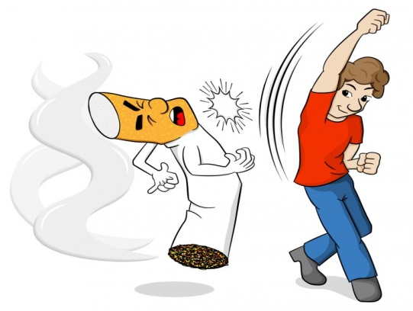

С 1 июля 2013 года вступил Федеральный закон №15-ФЗ
«Об охране здоровья граждан от воздействия окружающего
табачного дыма и последствий потребления табака»

Согласно закону курить запрещено:
- в образовательных, медицинских, спортивных, культурных учреждениях и на их территории
- на улице на расстоянии менее чем 15 метров от входа в помещения ж\д-, авто-,аэровокзалов, морских, речных портов, на автобусных остановках
- на рабочих местах
- в лифтах и помещениях общего пользования многоквартирных домов (на лестничной клетке, в подъезде и т.п.)
- на детских площадках
- в поездах дальнего следования
- в помещениях, предназначенных для общественного питания (кафе, рестораны, столовые и т.п.)
- в гостиничных комплексах

Наши контакты:
Адрес: 180017, г. Псков, ул. Кузнецкая, 23
Регистратура – 20-16-85
Группа в Контакте: http://vk.com/club59588670
Официальный сайт https://www.cmppskov.ru/

Комитет по здравоохранению
Псковской области

ГБУЗ ПО «Центр общественного здоровья и медицинской профилактики»

« Я никогда не курил, потому что всегда был умным! »

Псков

